OGLJIKOVI HIDRATI: monosaharidi, disaharidi in polisaharidi
(učbenik str. 82 do 85)

NALOGA: prepis snovi ter dopolni zapis za zahtevane stvari s pomočjo učbenika (upoštevaj navodila na desnem robu dokumenta).

DELITEV OGLJIKOVIH HIDRATOV
(učbenik str. 83 do 85)

Snov smo zadnjo uro že zapisali. Če kdo ni uspel prepisati sheme delitve ogljikovih hidratov, jo prilagam.

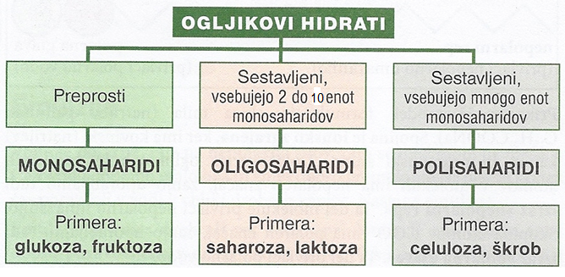

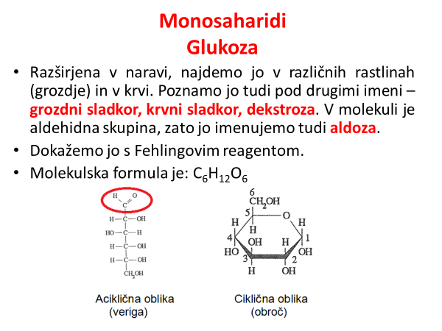

1. Prepiši samo aciklično obliko glukoze.
2. Poimenuj rdeče označeno funkcionalno skupino v aciklični obliki glukoze. ALDOZA

3. Dokaz glukoze s Fehlingovim reagentom.
Dopiši spremembo barve reagenta ob prisotnosti glukoze. IZ MODRE V TEMNO RDEČO BARVO
Odgovor dobiš ob ogledu poskusa na tej povezavi; https://eucbeniki.sio.si/kemija9/1951/index4.html
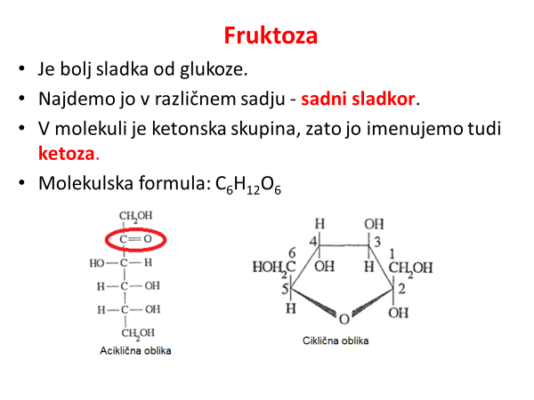
1. Prepiši samo aciklično obliko fruktoze.
2. Poimenuj rdeče označeno funkcionalno skupino v aciklični obliki fruktoze. KETOZA

DISAHARIDI
(učbenik str. 85 do 86)

NALOGA: prepis snovi ter dopolni zapis za zahtevane stvari s pomočjo učbenika (upoštevaj navodila na desnem robu dokumenta).
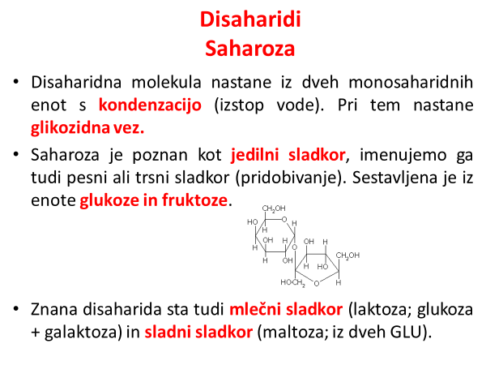

- Ciklične oblike saharoze ne prepisuj v zvezek.

2. Iz učbenika prepiši shematski prikaz kondenzacije saharoze (učbenik, nad sliko 75) ter označi nastalo GLIKOZIDNO VEZ. PREPIŠEŠ; GLUKOZA + FRUKTOZA→ SAHAROZA (TUKAJ OBKROŽIŠ GLIKOZIDNO OZIROMA ESTRSKO VEZ -O-) + VODA
Pomagaj si s sliko na tej povezavi: https://eucbeniki.sio.si/kemija9/1951/index5.html

POLISAHARIDI
(učbenik str. 87 do 88)

NALOGA: prepis snovi ter dopolni zapis za zahtevane stvari s pomočjo učbenika (upoštevaj navodila na desnem robu dokumenta).
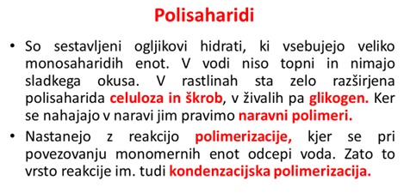

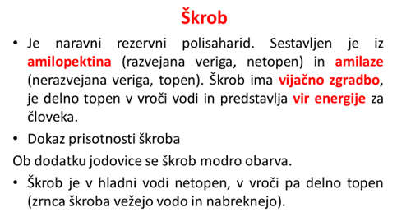
1. Preriši shematski prikaz glukoznih enot v amilazi, ki je sestavni del škroba (učbenik, slika 80). GLUKOZNE ENOTE (3 NA SLIKI V UČBENIKU) SE POVEZUJEJO Z GLIKOZIDNO VEZJO (-O-). VERIGA NI IZTEGNJENA KOT PRI CELULOZI!

2. Zgradbo amiloze in amilopektina si poglej na tej povezavi; https://eucbeniki.sio.si/kemija9/1270/index6.html

3. Dokaz škroba v živilih si poglej na tej povezavi: https://eucbeniki.sio.si/kemija9/1270/index4.html

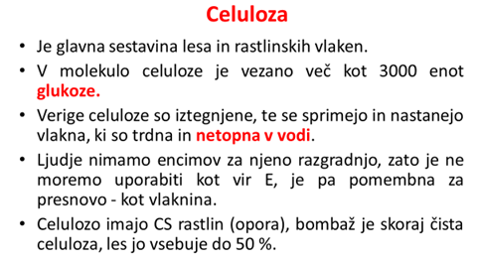
1. Prepiši shematski prikaz povezave glukoznih enot v celulozi (učbenik, slika 82). GLUKOZNE ENOTE (3 V UČBENIKU) SE POVEZUJEJO Z GLIKOZIDNO VEZJO (-O-). VERIGA MORA BITI IZTEGNJENA!

Dodatno vprašanje: Zakaj je škrob topen v vodi, celuloza pa ne? ŠKROB JE V RASTLINSKIH CELICAH V OBLIKI ZRNC, KI SO TOPNA V VODI. CELULOZA IMA IZTEGNJENO VERIGO, TE SE SPRIMEJO MED SEBOJ, NATANEJO VLAKNA, KI SO TRDNA IN NETOPNA V VODI.

